

**EHB16/1.4S**

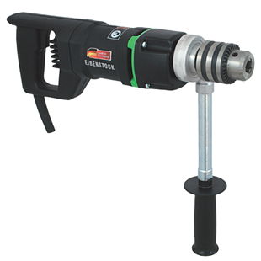

1150 Watt - rechts / links

Krachtige 1150 Watt boormachine, rechts- en linksdraaiend, met traploos regelbaar toerental, geschikt voor het boren in hout en staal. Technische gegevens:

|  |  |
| --- | --- |
| Artikelnummer | 10.014.05 |
| EAN code | 4026851011831 |
| Merk | Eibenstock |
| Vermogen | 1150 Watt |
| Toerental (belast) | 0-450 tr/min. |
| Boorcap. in staal | 20 mm (boorschacht max. 16 mm) |
| Aansluiting | B18 |
| Spanhalsdiameter | 43 mm |
| Gewicht | 3,2 kg |
| Inclusief | boorhouder 16 mm met sleutel en handgreep |